Por favor cambiar las palabras que se indican:

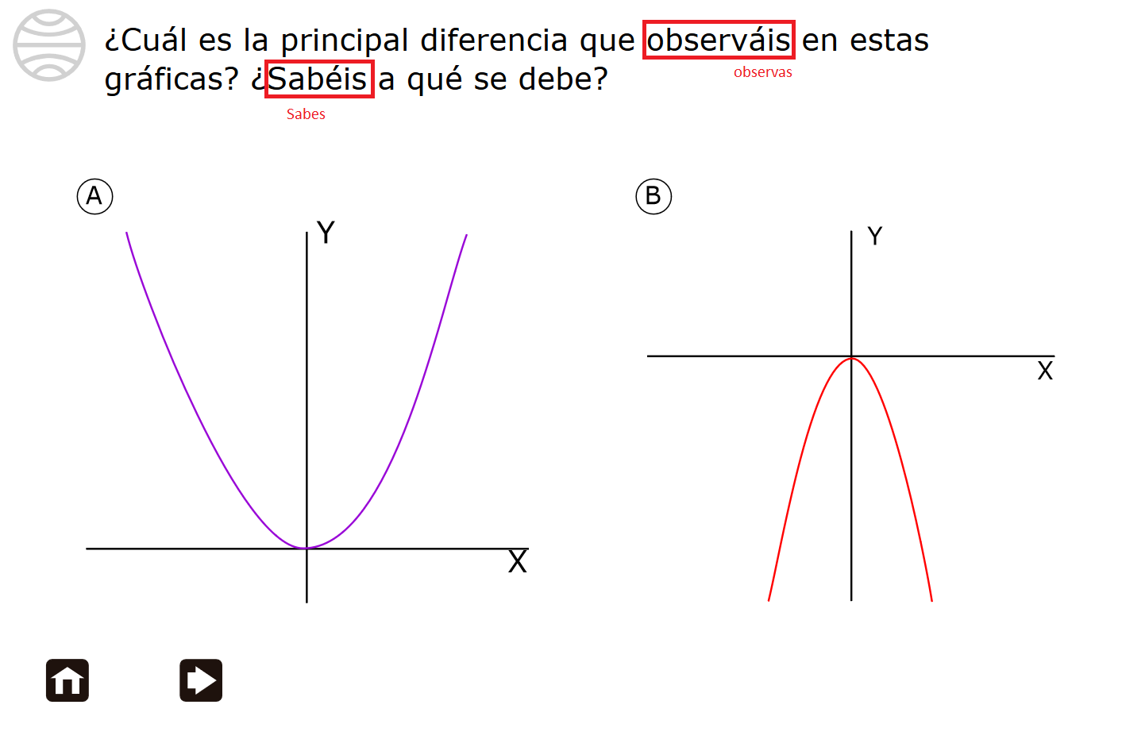

Por favor dejar el número que se indica sin cursiva.

